Протокол №4
проведения психологического тренинга
в рамках регионального проекта «Поддержка семей, имеющих детей»
для родителей
на тему «Снижение чувства страха и тревоги в период адаптации к школьной среде»
Присутствовало – 11 человек
Цель:
- Помочь родителям правильно мотивировать первоклассника в период адаптации;
- Дать рекомендации родителю как снизить чувство страха и тревоги у детей младшего школьного возраста;
- Обучить родителей правильно взаимодействовать с детьми, у которых повышено чувство тревожности.
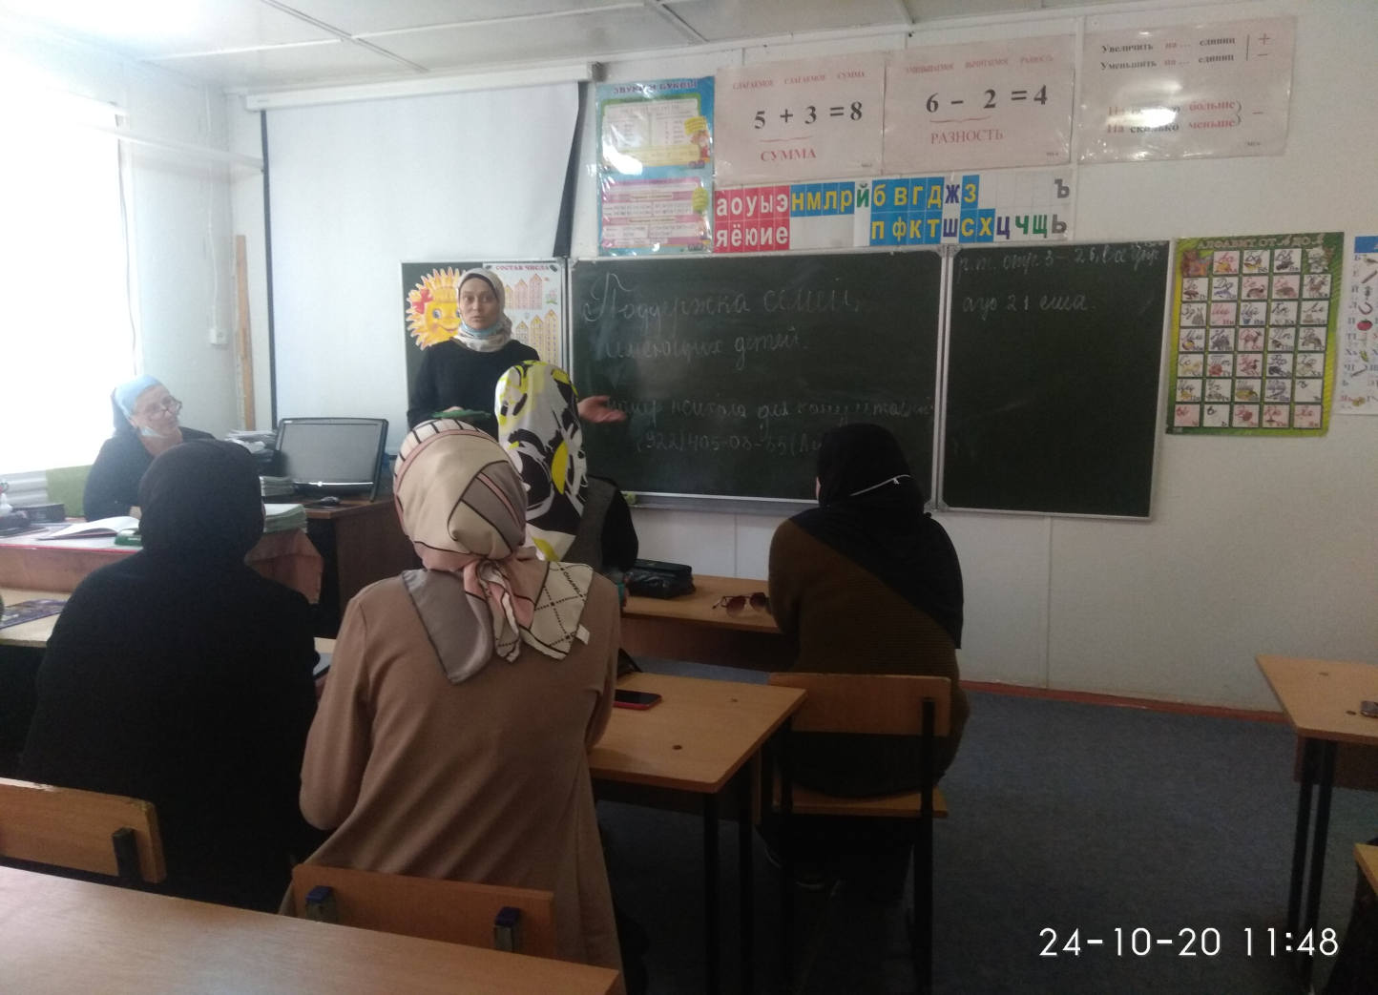
18 ноября 2020 года с родителями первоклассников в рамках регионального проекта «Поддержка семей, имеющих детей» был проведен тренинг на тему «Снижение чувства страха и тревоги в период адаптации к школьной среде» по программе:
- Знакомство – «Представление по кругу». Мяч передается по кругу, тот к кому попадется мяч, тот называет имя и одно качество, которое помогает ему в общении с ребенком;
- Упражнение «Ассоциации» - каждый участник называет одну ассоциацию к слову ребенок;
- Практический блок «Идеальный родитель» - родители должны создать совместный портрет идеального родителя.
На данном тренинге родителям были розданы памятки и рекомендации.
Педагог-психолог Накраева А.Л.

